**Комплект оценочных материалов по дисциплине**

**«Системы компьютерной поддержки инженерных решений»**

**Задания закрытого типа**

**Задания закрытого типа на выбор правильного ответа**

*Выберите один правильный ответ.*

1. Система, в том числе техническая, представляет собой:

А)некоторую совокупность элементов – составных частей;

Б) множество элементов, находящихся в отношениях и связях (информационных, энергетических, структурных, функциональных) между собой;

В) множество элементов, имеющих общие свойства;

Г) множество элементов единого объекта.

Правильный ответ: Б.

Компетенции (индикаторы): ОПК-1 (1.1, 1.2, 1.3).

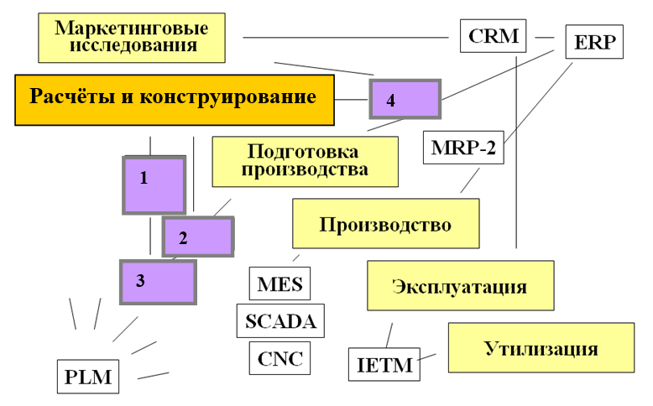2. Укажите место (номер прямоугольника) для РDM систем в соответствии с их предназначением в информационном обеспечении жизненного цикла изделия:

А)2;

Б) 3;

В) 1;

Г) 4*.*

Правильный ответ: Б.

Компетенции (индикаторы): ПК-1 (1.1, 1.2, 1.3, 1.4).

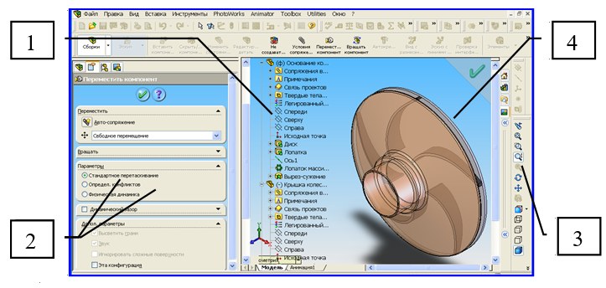3. Инструменты для управления изображением в окне трёхмерного редактора CAD-системы указаны под номером:

А) 2;

Б) 3;

В) 1;

Г) 4.

Правильный ответ: Б.

Компетенции (индикаторы): ПК-2 (2.1, 2.2).

4. Укажите место (номер прямоугольника) для CAD и CAE систем в соответствии с их предназначением и ролью в жизненном цикле изделия:

А)3;

Б) 1;

В) 2;

Г) 4*.*

Правильный ответ: Б.

Компетенции (индикаторы): ПК-1 (1.1, 1.2, 1.3, 1.4).

5. В представленной схеме классификации методов проектирования в неподписанном прямоугольнике должно быть указано:

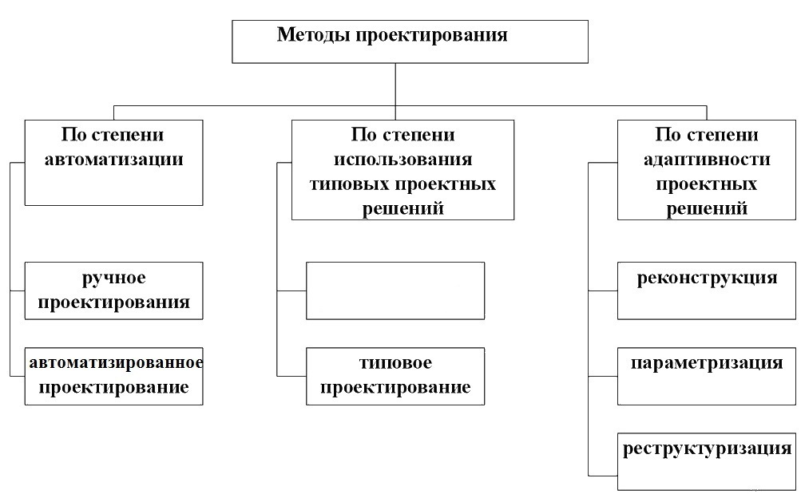

А) традиционное проектирование;

Б) оригинальное проектирование;

В) конструкторско-технологическое проектирование;

Г) гибридное проектирование.

Правильный ответ: Б.

Компетенции (индикаторы): ОПК-1 (1.1, 1.2, 1.3).

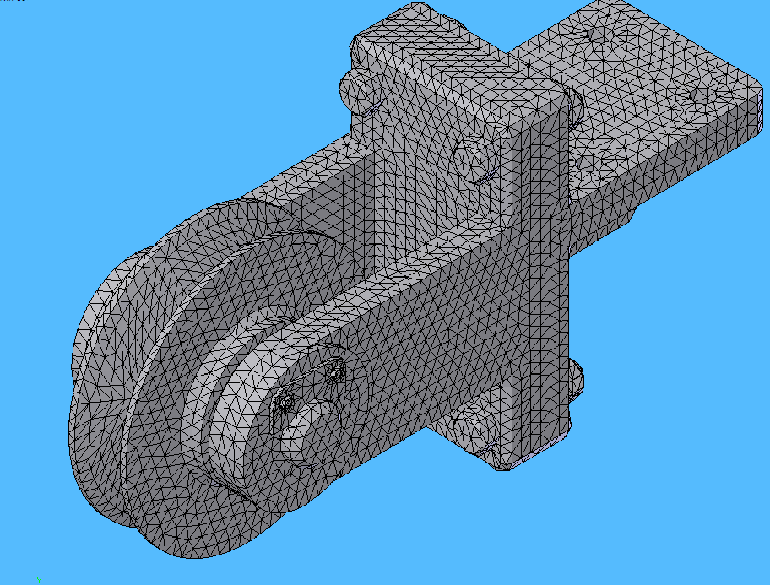6. В CAE-системах генерация сетки конечных элементов выполняется:

А) решателем;

Б) препроцессором;

В) постпроцессором;

Г) библиотекой конечных элементов.

Правильный ответ: Б.

Компетенции (индикаторы): ПК-2 (2.1, 2.2).

**Задания закрытого типа на установление соответствия**

*Установите правильное соответствие*.

*Каждому элементу левого столбца соответствует только один элемент правого столбца.*

1. Установите соответствие между геометрическими объектами и характерными точками для них, задаваемыми в двухмерных графических редакторах CAD-систем.

|  |  |
| --- | --- |
| Геометрический объект | Характерные точки геометрического объекта |
| 1) Отрезок | А) Четыре точки квадрантов и центр |
| 2) Окружность | Б) Точки начала и конца |
| 3) Эллипс | В) Точки пересечения сторон и центр |
| 4) Правильный многоугольник | Г) Конечные точки полуосей и центр |

Правильный ответ:

|  |  |  |  |
| --- | --- | --- | --- |
| 1 | 2 | 3 | 4 |
| Б | А | Г | В |

Компетенции (индикаторы): ПК-1 (1.1, 1.2, 1.3, 1.4).

2. Установите соответствие между назначением программ (систем) САПР и принятой для них англоязычной аббревиатурой.

|  |  |
| --- | --- |
| Назначение программ | Обозначение программ |
| 1) Программы (системы) проектирования технологических процессов изготовления | А) CAD |
| 2) Программы (системы) компьютерного геометрического моделирования | Б) CAM |
| 3) Программы (системы) имитационного моделирования или инженерного анализа | В) PDM |
| 4) Программы (системы) хранения, обработки, передачи и обмена данными между проектирующими системами и проектировщиками | Г) CAE |

Правильный ответ:

|  |  |  |  |
| --- | --- | --- | --- |
| 1 | 2 | 3 | 4 |
| Б | А | Г | В |

Компетенции (индикаторы): ОПК-1 (1.1, 1.2, 1.3).

3. Установите соответствие между названием машиностроительной САПР и уровнем её функциональности.

|  |  |
| --- | --- |
| Название машиностроительной САПР | Уровень функциональности |
| 1) CATIA | А) Нижний уровень |
| 2) КОМПАС, Inventor, SolidWORKS | Б) Верхний уровень |
| 3) APM WinMachine | В) Средний уровень |

Правильный ответ:

|  |  |  |
| --- | --- | --- |
| 1 | 2 | 3 |
| Б | В | А |

Компетенции (индикаторы): ПК-2 (2.1, 2.2).

4. Установите соответствие между назначением расчётного модуля САПР APM WinMachine и его названием.

|  |  |
| --- | --- |
| Назначение расчётного модуля | Название расчётного модуля |
| 1) Модуль проектирования передач вращения, предназначенный для расчёта всех типов зубчатых передач | А) APM WinJoint |
| 2)Модуль расчёта и проектирования соединений (резьбовых, сварных, заклёпочных) деталей машин и элементов конструкций | Б) APM WinTrans |
| 3) Модуль расчёта, анализа и проектирования валов и осей | В) APM WinSlider |
| 4) Модуль расчёта и проектирования рычажных механизмов произвольной структуры | Г) APM WinShaft |

Правильный ответ:

|  |  |  |  |
| --- | --- | --- | --- |
| 1 | 2 | 3 | 4 |
| Б | А | Г | В |

Компетенции (индикаторы): ПК-1 (1.1, 1.2, 1.3, 1.4).

5. Установите соответствие между содержанием процесса моделирования и его видом.

|  |  |
| --- | --- |
| Содержание процесса моделирования | Вид моделирования |
| 1) Описание информации об объекте с помощью формализованных и неформализованных языков, иллюстративных материалов | А) Физическое моделирование |
| 2) Разработка и конструирование натурных, физических, аналоговых или масштабных моделей объектов; исследование свойств, поведения объекта и реальных явлений на этих моделях | Б) Информационное (концептуальное) моделирование |
| 3) Разработка математических моделей, описывающих аналитическими выражениями объекты и/или процессы | В) Компьютерное моделирование |
| 4) Создание виртуальных компьютерных моделей объектов для их исследования, проектирования и производства | Г) Математическое (аналитическое) моделирование |

Правильный ответ:

|  |  |  |  |
| --- | --- | --- | --- |
| 1 | 2 | 3 | 4 |
| Б | А | Г | В |

Компетенции (индикаторы): ПК-2 (2.1, 2.2).

6. Установите соответствие между содержанием процесса проектирования и его названием.

|  |  |
| --- | --- |
| Содержание процесса проектирования | Название |
| 1) Разработка принципов и порядка функционирования изделия, исследование процессов при функционировании, структуры и компоновочной схемы им соответствующих | А) Концептуальное проектирование |
| 2) Разработка идеи создания нового изделия и её технико-экономическое обоснование | Б) Функциональное проектирование |
| 3) Разработка конструкции деталей, узлов и всего изделия, а также конструкторской документации | В) Технологическое проектирование |
| 4) Разработка технологии изготовления и технологических процессов | Г) Конструкторское проектирование |

Правильный ответ:

|  |  |  |  |
| --- | --- | --- | --- |
| 1 | 2 | 3 | 4 |
| Б | А | Г | В |

Компетенции (индикаторы): ОПК-1 (1.1, 1.2, 1.3).

**Задания закрытого типа на установление правильной последовательности**

*Установите правильную последовательность.*

*Запишите правильную последовательность букв слева направо.*

1. Установите правильную последовательность твердотельного моделирования детали в машиностроительной САПР:

А) Настройка интерфейса и создание документа детали с присвоением ему оригинального имени, переход в режим эскиза для создания эскиза основания (сечения), выбор плоскости эскиза, вычерчивание эскиза и достижение его геометрической определённости последовательным наложением связей и установкой размеров, проверка качества эскиза изменением параметров, которые, наиболее вероятно, будут подвергаться редактированию – параметров, входящих в размерные цепи узла или механизма, а также определяющих размерный ряд деталей;

Б) Анализ геометрии детали с точки зрения выбора способов и инструментов моделирования (наличие элементов или тел вращения, симметричность, наличие массивов элементов), выявление наиболее вероятных параметров для редактирования, определение связей между геометрическими элементами для их наложения при создании эскиза, определение последовательности создания элементов (частей детали) и детали в целом;

В) Создание соответствующими инструментами элементов, редактирующих модель без эскиза (фаски, скругления, отверстия под крепёж, ребра жёсткости), оформление примечаний, выбор материала, текстуры и освещённости, сохранение файла;

Г) Выход из режима эскиза и выбор инструмента для выполнения операции вытягивания (вращения, булевской операции или выреза в ранее созданных телах), просмотр геометрического фантома выполняемой операции и затем создание твёрдого тела первого элемента детали, присвоение оригинального имени элементу, моделирование последующих элементов (составных частей) детали повторением аналогичных действий.

Правильный ответ: Б, А, Г, В.

Компетенции (индикаторы): ПК-2 (2.1, 2.2).

2. Установите правильную последовательность твердотельного моделирования зубчатой передачи в машиностроительной САПР с использованием внешней программы для расчёта и моделирования деталей трансмиссий GearTrax:

А) Расчёт параметров зубчатой передачи и визуализация её зубчатого зацепления в GearTrax, сохранение файлов шестерни, колеса и передачи;

Б) Установка во внешней программе типа моделируемой зубчатой передачи, параметров шестерни, колеса и зубчатой передачи;

В) Сохранение твердотельных моделей в машиностроительной САПР и контроль качества сборки зубчатой передачи по взаимному положению колёс, зацеплению пар зубьев, отсутствию интерференции;

Г) Открытие файлов GearTrax шестерни, колеса и сборки зубчатой передачи в трёхмерном редакторе машиностроительной САПР с автоматической генерацией их твердотельных моделей.

Правильный ответ: Б, А, Г, В.

Компетенции (индикаторы): ПК-1 (1.1, 1.2, 1.3, 1.4).

3. Установите правильную последовательность стадий проектирования нового изделия машиностроения:

А) Опытно-конструкторские работы;

Б) Научно-исследовательские работы;

В) Создание рабочего проекта изделия;

Г) Создание эскизного проекта изделия.

Правильный ответ: Б, А, Г, В.

Компетенции (индикаторы): ОПК-1 (1.1, 1.2, 1.3).

4. Установите правильную последовательность работы с САМ системой при подготовке к механической обработке на станке с ЧПУ:

А) Препроцессор САМ-системы производит расчёты траекторий перемещения инструмента;

Б) Электронный чертёж или 3D-модель детали импортируется в САМ-систему, технолог-оператор определяет поверхности и геометрические элементы, которые необходимо обработать, выбирает стратегию обработки, режущий инструмент и назначает режимы резания;

В) САМ-система генерирует при помощи постпроцессора код управляющей программы механической обработки, которая формируется под требования конкретного станка ЧПУ;

Г) В САМ-системе производится верификация (визуальная проверка) созданных траекторий, если при проверке обнаруживаются какие-либо ошибки, то оператор их исправляет, вернувшись к предыдущему этапу подготовки.

Правильный ответ: Б, А, Г, В.

Компетенции (индикаторы): ПК-1 (1.1, 1.2, 1.3, 1.4).

5. Установите правильную последовательность реализуемых уровней проектирования сложного по структуре и функционированию изделия:

А) Макроуровень;

Б) Микроуровень;

В) Системное проектирование;

Г) Функционально-логическое проектирование.

Правильный ответ: Б, А, Г, В.

Компетенции (индикаторы): ОПК-1 (1.1, 1.2, 1.3).

6. Установите правильную последовательность преобразований координат при визуализации трёхмерной модели в графическом редакторе САПР:

А) Преобразование просмотра;

Б) Преобразования модели;

В) Преобразование изображения на графическом устройстве;

Г) Преобразование проецирования.

Правильный ответ: Б, А, Г, В.

Компетенции (индикаторы): ПК-2 (2.1, 2.2).

**Задания открытого типа**

**Задания открытого типа на дополнение**

*Напишите пропущенное слово (словосочетание).*

1. Встроенная в САПР библиотека проектирования предназначена для улучшения информационного обеспечения процесса проектирования, облегчения поиска элементов и стандартных изделий, что обеспечивает повышение__________________ процесса проектирования.

Правильный ответ: производительности.

Компетенции (индикаторы): ПК-1 (1.1, 1.2, 1.3, 1.4)

2. Процесс проектирования содержит в себе процедуры анализа и синтеза и имеет итерационный характер, позволяющий последовательно приближаться к цели за счёт вносимых изменений в проект и ____________ процедур анализа и синтеза.

Правильный ответ: повторения.

Компетенции (индикаторы): ОПК-1 (1.1, 1.2, 1.3).

3. Проектирование является процессом создания комплекта документации (проекта) на изделие через выполнение исследовательских, расчётных и конструкторских работ, которые фактически являются сочетанием процедур _____________.

Правильный ответ: анализа и синтеза.

Компетенции (индикаторы): ПК-2 (2.1, 2.2).

4. Методы проектирования подразделяются по степени адаптивности проектных решений, по степени использования типовых проектных решений и по уровню ____________.

Правильный ответ: автоматизации.

Компетенции (индикаторы): ОПК-1 (1.1, 1.2, 1.3).

5. Моделирование определяется как опосредованное практическое или теоретическое ____________ объекта, при котором непосредственно изучается не сам интересующий нас объект, а некоторая вспомогательная искусственная (виртуальная) или естественная система – модель.

Правильный ответ: исследование.

Компетенции (индикаторы): ПК-1 (1.1, 1.2, 1.3, 1.4).

6. Математической моделью называется совокупность уравнений или других математических соотношений, отражающих

основные __________изучаемого (моделируемого) объекта или явления

Правильный ответ: свойства.

Компетенции (индикаторы): ПК-2 (2.1, 2.2).

**Задания открытого типа с кратким свободным ответом**

*Напишите пропущенное слово (словосочетание).*

1. Системы компьютерной поддержки инженерных решений в условиях современной рыночной экономики позволяют сократить срок выхода новой машиностроительной продукции на рынок, снизить её __________________ и обеспечить повышение качества.

Правильный ответ: себестоимость/цену/стоимость.

Компетенции (индикаторы): ОПК-1 (1.1, 1.2, 1.3).

2. Метод конечных элементов (МКЭ) является основным методом современной вычислительной механики, применяемым в большинстве САЕ-программ. Для решения задач МКЭ исследуемая область разбивается на конечное количество ___________, а дифференциальные уравнения непрерывной среды заменяются системой линейных алгебраических уравнений.

Правильный ответ: элементов/объёмов/составных частей.

Компетенции (индикаторы): ПК-1 (1.1, 1.2, 1.3, 1.4).

3. Проектным решением является окончательный или промежуточный __________ [проектирования](javascript:termInfo(%22проектирования%22)), заключающийся в разрешении данной проектной задачи или проблемы.

Правильный ответ: результат/итог.

Компетенции (индикаторы): ПК-2 (2.1, 2.2).

4. Системный подход – это подход к исследованию [сложных систем](javascript:termInfo(%22сложных%20систем%22)), явлений и объектов, основанный на их декомпозиции (разделении) и анализе ______________ с учётом их взаимосвязей и взаимодействия с другими частями.

Правильный ответ: частей системы/частей/составных частей/ компонентов.

Компетенции (индикаторы): ОПК-1 (1.1, 1.2, 1.3).

5. Двухмерное и трёхмерное моделирование в САПР является по своей сути ___________ программированием, так как на «входе» и на «выходе» компьютерной системы используется визуальная графическая информация.

Правильный ответ: графическим/интерактивным/интерактивным графическим.

Компетенции (индикаторы): ПК-1 (1.1, 1.2, 1.3, 1.4).

6. SCADA-система обеспечивает автоматизацию контроля и управления технологическим процессом в режиме реального времени, она даёт информацию об этом процессе и необходимые средства для __________________ на него.

Правильный ответ: управляющего воздействия /воздействия/влияния.

Компетенции (индикаторы): ПК-2 (2.1, 2.2).

**Задания открытого типа с развернутым ответом**

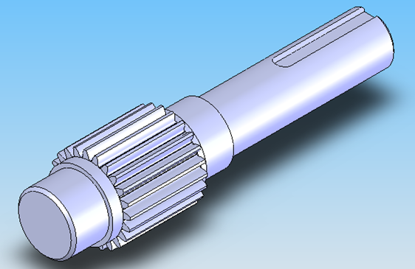1. Перечислите основные этапы твердотельного моделирования в машиностроительной САПР показанного на рисунке вала-шестерни.

Время выполнения – 15 мин.

Критерии оценивания: полное содержательное соответствие приведенному ниже решению.

1) Моделирование зубчатой шестерни (зубчатого венца), используя встроенную библиотеку проектирования машиностроительной САПР или внешнюю программу, например, GearTrax для расчёта и моделирования деталей трансмиссий, в том числе зубчатых колёс.

2) Достраивание тела вала-шестерни от торцовых поверхностей шестерни (зубчатого венца) последовательным вытягиванием пяти поперечных эскизов сечений круговой формы заданных диаметров.

3) Моделирование шпоночного паза вырезом по эскизу и создание фасок, скруглений.

Компетенции (индикаторы): ПК-1 (1.1, 1.2, 1.3, 1.4).

2. Опишите алгоритм расчёта на прочность в САЕ-программе интегрированной машиностроительной САПР кронштейна с роликом в соответствии с этапами, показанными на рисунке.

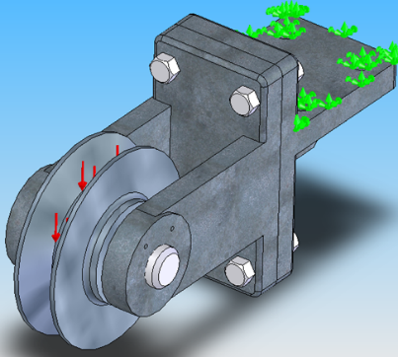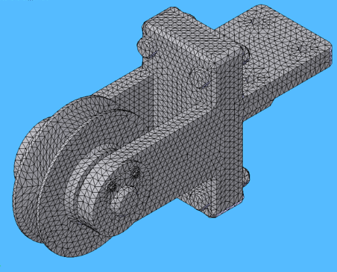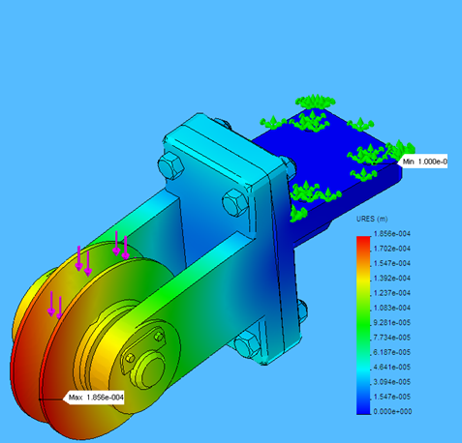

Время выполнения – 20 мин.

Критерии оценивания: полное содержательное соответствие приведенному ниже решению.

Автоматизированный расчёт на прочность в САЕ-программе необходимо выполнять в следующем порядке.

1) Определить для твердотельной модели кронштейна с роликом граничные условия – фиксацию по фланцу, смоделировать (приложить) рабочую статическую нагрузку – силу, действующую сверху вниз на ролик (левый рисунок), определить способ контакта между деталями, например, связанные без проникновения.

2) Выбрать параметры настройки и создать сетку конечных элементов на твёрдом теле модели кронштейна с роликом (показана на среднем рисунке) для проведения расчёта методом конечных элементов (МКЭ).

3) Выполнить в САЕ-программе автоматизированный расчёт объёмного распределения в модели кронштейна с роликом перемещений (показаны на правом рисунке), напряжений, относительных деформаций, коэффициента запаса прочности под действием заданной статической нагрузки. Показать на модели распределение рассчитанных параметров с указанием максимальных и минимальных значений, проанализировать полученные результаты.

Компетенции (индикаторы): ОПК-1 (1.1, 1.2, 1.3).

3. Опишите порядок создания в машиностроительной САПР твердотельной модели сборки вала-шестерни с шарикоподшипником, основные этапы которого показаны на рисунке, укажите применяемые при этом инструменты (функции).

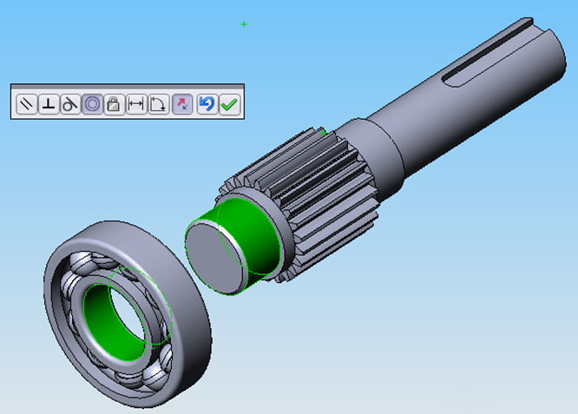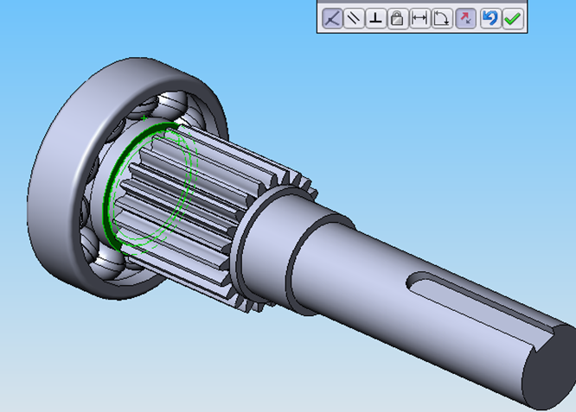

Время выполнения – 15 мин.

Критерии оценивания: полное содержательное соответствие приведенному ниже решению.

1) Проверяем готовность моделей, входящих в сборку – вала-шестерни и шарикоподшипника – на отсутствие ошибок в построениях и соответствие их конструктивных параметров для создания сборки (диаметров шейки вала и внутренней обоймы, ширины их посадочных поверхностей).

2) Открываем документ твердотельной сборки и помещаем любую из моделей в сборку первой, где она автоматически фиксируется от смещений.

3) Помещаем вторую модель в сборку, например, подшипник и устанавливаем первое сопряжение – концентричность поверхностей шейки вала-шестерни и внутренней обоймы шарикоподшипника, как показано на левом рисунке.

4) Устанавливаем второе сопряжение – совпадение по боковым поверхностям внутренней обоймы шарикоподшипника и буртика вала-шестерни, как показано на правом рисунке. При сборке реального механизма эти поверхности будут прижаты друг к другу.

5) Проверяем сборку на подвижность – одна из моделей должна вращаться относительно другой, зафиксированной, которая помещалась в сборку первой, а затем на отсутствие интерференции тел моделей.

Компетенции (индикаторы): ПК-2 (2.1, 2.2).

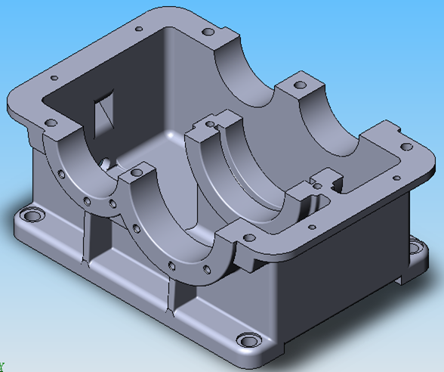4. Опишите общий порядок и применяемые инструменты при создании твердотельной модели корпуса редуктора двухступенчатого соосного, показанного на рисунке.

Время выполнения – 15 мин.

Критерии оценивания: полное содержательное соответствие приведенному ниже решению.

Создание модели начинается с анализа геометрии (конструкции) создаваемого объекта. Корпус редуктора не является телом вращения, поэтому операции вращения при создании тела и вырезы вращением здесь не применимы. Основными формообразующими инструментами являются «вытянутая бобышка» (вытягивание сечения) и вытянутый вырез. Применение инструмента создания тонкостенных моделей также не рационально ввиду значительных построений внутри объёма. На первом этапе создаётся параллелепипед в границах внешних стенок корпуса, затем вытягиваются фланец под крышку и основание под установку на поверхность. Вырезается внутренний объём с учётом толщины стенок и внутренней стойки под подшипники. Далее вытягиванием и вытянутыми вырезами создаются посадочные места под подшипники снаружи и внутри корпуса под подшипники соосных валов – быстроходного и тихоходного. Моделируются рёбра жёсткости специальным инструментом или вытягиванием сечения. Затем вырезаются отверстия под болтовые соединения, отверстие для слива масла, моделируется вытягиванием и вырезами «гнездо» под щуп. На завершающем этапе выполняются фаски и скругления.

Компетенции (индикаторы): ПК-1 (1.1, 1.2, 1.3, 1.4).

5. Исследование в САЕ-программе двух радиальных подшипников с воздушной смазкой, которые удерживают вал шпинделя, показало, что под действием внешних нагрузок – радиальной силы и момента – давление смазки в зазорах перераспределяется. В результате равнодействующая сил давления воздушной смазки уравновешивает внешние нагрузки. Укажите разницу в нагрузках, действующих на вал шпинделя на верхнем и нижнем рисунках, охарактеризуйте направление действия внешних радиальной силы и момента, приложенных к валу, при которых распределение давления воздушной смазки в подшипниках соответствует показанным двум случаям.

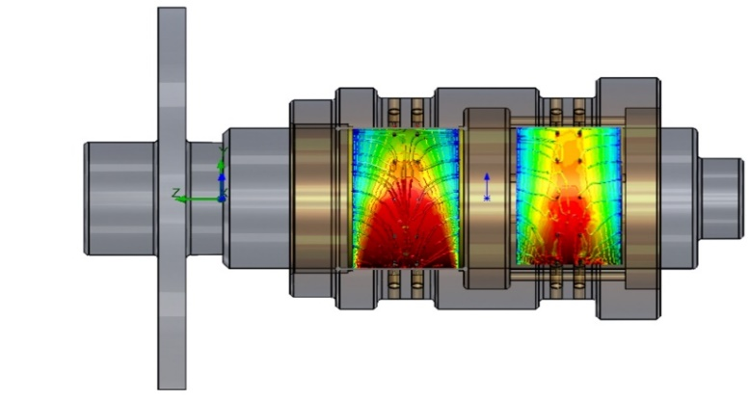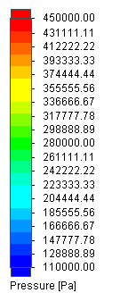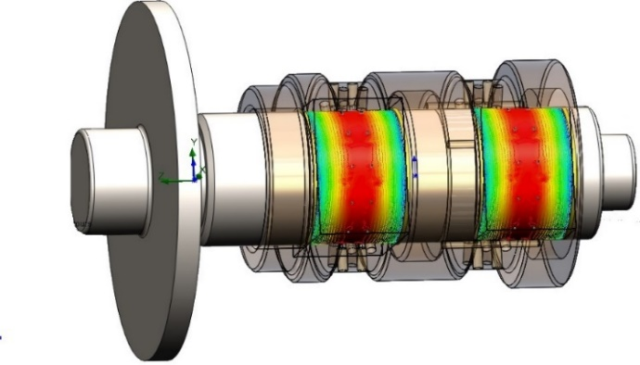

Время выполнения – 15 мин.

Критерии оценивания: полное содержательное соответствие приведенному ниже решению.

На верхнем рисунке распределение давления примерно равномерное по окружности подшипников, следовательно, равнодействующая сил примерно равна нулю, а, следовательно, и внешняя нагрузка близка к нулю. На нижнем рисунке давление значительно возрастает в нижней части подшипников, при этом в правой опоре меньше, а в левой больше. Оно стремится поднять вал вверх и развернуть его по часовой стрелке, а потому внешние нагрузки действую в противоположном направлении – радиальная сила направлена вниз вдоль оси *0Y* и пытается сместить в этом направлении вал, а вращающий момент направлен против часовой стрелки – пытается повернуть вал в плоскости *Z0Y*.

Компетенции (индикаторы): ПК-2 (2.1, 2.2).

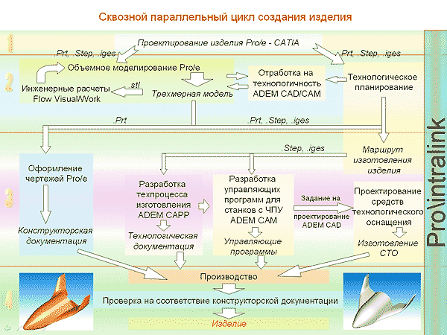6. Проанализируйте и опишите особенности и преимущества сквозного параллельного цикла создания сложных изделий на примере разработки летательного аппарата в САПР (CAD/CAM/CAE) высокого уровня CATIA.

Время выполнения – 20 мин.

Критерии оценивания: полное содержательное соответствие приведенному ниже решению.

Сквозной параллельный цикл проектирования или создания сложных изделий подразумевает параллельное (одновременное) выполнение проектных процедур, обычно выполняемых последовательно (не одновременно) и на различных этапах и уровнях. Трёхмерное моделирование и инженерные расчёты идут параллельно с отработкой изделия на технологичность и технологическим планированием. Создание конструкторской документации выполняется параллельно с разработкой техпроцессов, управляющих программ, проектированием средств технологического оснащения. Таким образом, выход на изготовление изделия состоит из четырёх этапов, а не из шести или семи, как при технологии последовательного проектирования. Сквозной характер создания изделия характеризуется единой системной связью между всеми этапами, используемыми программами и проектными процедурами. Она обеспечивается единым программным комплексом – в данном случае интегрированной машиностроительной САПР высокого уровня CATIA.

Компетенции (индикаторы): ОПК-1 (1.1, 1.2, 1.3).